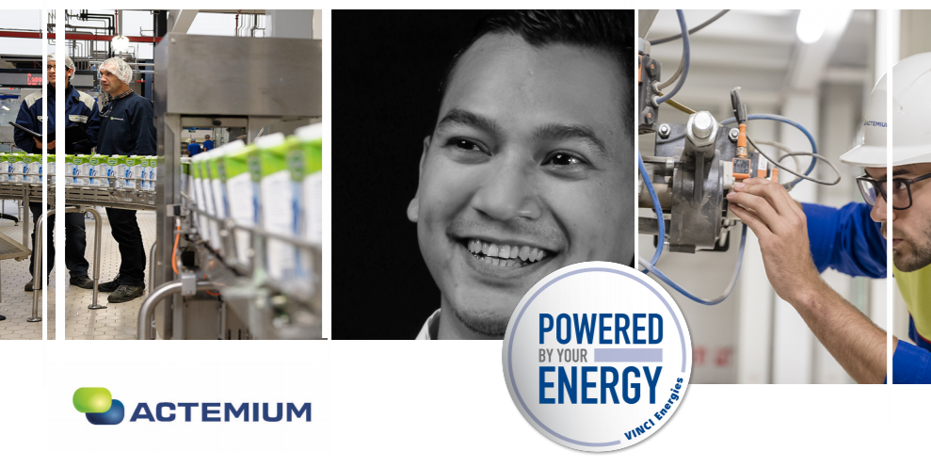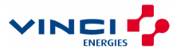C:\Users\ines.thevelein\AppData\Local\Microsoft\Windows\INetCache\Content.Word\flux_VE.JPG

**Service Engineer **

Automatiseer de toekomst! Een technische challenge met **afwisseling, communicatie en klantencontact**? Lever samen met je collega’s van het serviceteam een optimale service voor onze klanten in industriële automatisatie! Je leercurve blijft gegarandeerd op peil, via zowel specifieke opleidingen als on the job coaching. Een job waarbij **technisch inzicht**, **communicatie** én **teamwork** centraal staan. De mensen hier bij Actemium creëren méér dan oplossingen voor de industrie. Ze staan aan de basis van die technologische innovaties die de industriële revolutie bepalen. Het zijn de ideeën en de visies van onze medewerkers die vorm geven aan **de industriële wereld van morgen**. Van Artificial Intelligence, Machine Learning, Big Data, Data Science tot Internet of Things, the Factory of the Future, Eco-Production, Smart production en Industry 4.0. We innovate so we are.

**Je functie**

* bied **telefonische ondersteuning** op technische vragen van onze klanten via servicedesk
* geef **advies** omtrent nieuwe automatisatieconcepten, uitgevoerd met de recentste technologieën
* ondersteun je collega’s met **product support** en **technisch advies** bij het uitwerken van offertes en bij het uitvoeren van projecten
* bezoek **klanten** voor technisch advies en conceptbepaling
* onderhoud contact met onze **strategische productleveranciers** en volg **evoluties** op het vlak van automatisatieproducten nauwgezet op

**je profiel**

* **master** of **bachelor** in een technische richting
* een eerste **ervaring** binnen automatisatie is een pluspunt
* **communicatief**, je kan je vlot uitdrukken, zowel schriftelijk bij het uitwerken van technische beschrijvingen, als mondeling bij gesprekken met klanten en collega’s
* **nauwkeurig** in het opstellen van procedures, richtlijnen en normen voor klanten
* **analytisch sterk, flexibel** en een passie voor **automatisatie**
* talenkennis Engels en Frans**. Rijbewijs B**

Actemium, een merk van VINCI Energies, is internationaal marktleider in het aanbieden van Solutions & Services voor de industrie. Bij Actemium aan de slag gaan, betekent kiezen voor een innovatieve omgeving met gepassioneerde collega’s, waar je jouw vaardigheden verder kunt ontwikkelen en waar je de kans krijgt om jouw eigen loopbaan uit te stippelen.



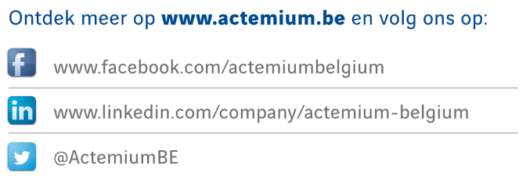C:\Users\ines.thevelein\AppData\Local\Microsoft\Windows\INetCache\Content.Word\flux_VE.JPG

Wij:

|  |  |  |
| --- | --- | --- |
| Een zeer toffe werkomgeving met bruisende teams en flexibele werkuren. | Een persoonlijk leer- en ontwikkelingsplan, opleiding en doorgroeimogelijkheden. | Een marktconforme verloning, aangevuld met bedrijfswagen, onkostenvergoeding, enz. |
| Een hospitalisatie- en groepsverzekering… én gratis fruit op het werk! | Een hoge fun-factor en tal van sportieve/culturele/familiale activiteiten. | Tal van initiatieven omtrent kennisdeling. |

**Interesse? Contacteer ons:**

Ines Thevelein – Recruiter

[Ines.thevelein@actemium.com](mailto:Ines.thevelein@actemium.com)

09/325.75.50

Actemium, een merk van VINCI Energies, is internationaal marktleider in het aanbieden van Solutions & Services voor de industrie. Bij Actemium aan de slag gaan, betekent kiezen voor een innovatieve omgeving met gepassioneerde collega’s, waar je jouw vaardigheden verder kunt ontwikkelen en waar je de kans krijgt om jouw eigen loopbaan uit te stippelen.